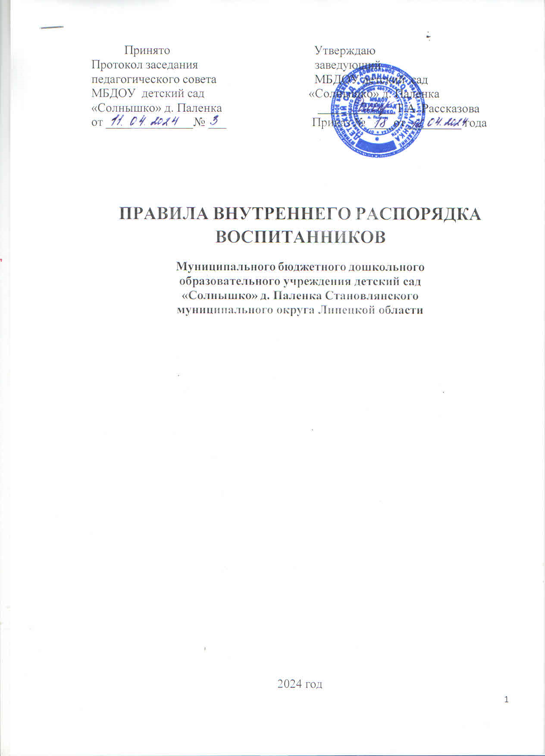

Принято Утверждаю

Протокол заседания заведующий

педагогического совета МБДОУ детский сад

МБДОУ детский сад «Солнышко» д. Паленка

«Солнышко» д. Паленка Т.А. Рассказова

от ______________№ ___ Приказ № ____от_________ года

ПРАВИЛА ВНУТРЕННЕГО РАСПОРЯДКА ВОСПИТАННИКОВ

# Муниципального бюджетного дошкольного образовательного учреждения детский сад

**«Солнышко» д. Паленка Становлянского муниципального округа Липецкой области**

2024 год

# Общие положения

* 1. Настоящие Правила внутреннего распорядка воспитанников (далее Правила), разработаны на основании Федерального закона Российской Федерации от 29 декабря 2012 г. N 273-ФЗ "Об образовании в Российской Федерации" и определяют внутренний распорядок воспитанников МБДОУ детский сад «Солнышко» д. Паленка (далее ДОО), режим образовательного процесса и защиту прав обучающихся.
  2. Соблюдение Правил обеспечивает эффективное взаимодействие участников образовательного процесса, а также комфортное пребывание детей в дошкольном образовательном учреждении.
  3. Настоящие Правила определяют основы статуса обучающихся (далее воспитанников) ДОО, их права как участников образовательного процесса, устанавливают режим образовательного процесса, распорядок дня воспитанников ДОО.
  4. Введение настоящих Правил имеет целью способствовать совершенствованию качества и результативности организации образовательного процесса в ДОО.
  5. Настоящие Правила находятся в каждой возрастной группе ДОО и размещаются на информационных стендах. Родители (законные представители) воспитанников ДОО должны быть ознакомлены с настоящими Правилами.
  6. Настоящие Правила утверждаются заведующей ДОО, принимаются педагогическим советом на неопределенный срок, рассматриваются на общем родительском собрании.
  7. Настоящие Правила являются локальным нормативным актом, регламентирующим деятельность ДОО.

# Режим работы ДОО

* 1. Режим работы ДОО и длительность пребывания в нем детей определяется Уставом учреждения.
  2. ДОО работает с 8.00 ч. до 18.00 часов.
  3. Группы функционируют в режиме 5 дневной рабочей недели.
  4. ДОО имеет право объединять группы в случае необходимости в летний период (в связи с низкой наполняемостью групп, отпусками родителей).

# Организация утреннего приема воспитанников

* 1. Своевременный приход в детский сад – необходимое условие качественной и правильной организации воспитательно-образовательного процесса.
  2. Воспитатель ДОО осуществляет контроль приема детей. Выявленные больные дети или дети с подозрением на заболевание в ДОО не принимаются; заболевших в течение дня детей изолируют от здоровых до

прихода родителей (законных представителей) или направляют в лечебное учреждение.

* 1. Родители (законные представители) обязаны приводить ребенка в ДОО здоровым и информировать воспитателей о каких-либо изменениях, произошедших в состоянии здоровья ребенка дома.
  2. О невозможности прихода ребенка по болезни или другой уважительной причине необходимо обязательно сообщить в ДОО. Ребенок, не посещающий детский сад более пяти дней (за исключением выходных и праздничных дней), должен иметь справку от врача с данными о состоянии здоровья ребенка с указанием диагноза, длительности заболевания, сведений об отсутствии контакта с инфекционными больными.
  3. В случае длительного отсутствия ребенка в ДОО по каким-либо обстоятельствам необходимо написать заявление на имя заведующей ДОО о сохранении места за ребенком с указанием периода и причины отсутствия ребенка.
  4. Если у ребенка есть аллергия или другие особенности здоровья и развития, то родитель (законный представитель) должен поставить в известность воспитателя, предъявить в данном случае справку или иное медицинское заключение.
  5. В ДОО запрещено давать детям какие-либо лекарства родителем (законным представителем), воспитателями групп или самостоятельно принимать ребенку лекарственные средства.
  6. В случае длительного отсутствия ребенка в ДОО по каким-либо обстоятельствам необходимо написать заявление на имя заведующей ДОО о сохранении места за ребенком с указанием периода и причины отсутствия ребенка.

# Режим образовательного процесса

* 1. Основу режима составляет установленный распорядок сна и бодрствования, приемов пищи, гигиенических и оздоровительных процедур, образовательной деятельности (далее ОД), прогулок и самостоятельной деятельности воспитанников.
  2. Организация воспитательно-образовательного процесса в ДОО соответствует требованиям СанПиН 2.4.1.3049-13
  3. Спорные и конфликтные ситуации нужно разрешать только в отсутствии детей.
  4. При возникновении вопросов по организации воспитательно- образовательного процесса, пребыванию ребенка в ДОО родителям (законным представителям) следует обсудить это с воспитателями группы и (или) с руководством ДОО.
  5. Плата за содержание ребенка в ДОО вносится в банк не позднее 15

числа месяца, следующего за расчётным.

* 1. Родители (законные представители) обязаны забрать ребенка из ДОО до

18.00 ч. Если родители (законные представители) не могут лично забрать ребенка из ДОО, то требуется заранее оповестить об этом администрацию

детского сада и сообщить, кто будет забирать ребенка из тех лиц, на которых предоставлены личные заявления родителей (законных представителей).

* 1. Родители (законные представители) воспитанников должны обращать внимание на соответствие одежды и обуви ребёнка времени года и температуре воздуха, возрастным и индивидуальным особенностям (одежда не должна быть слишком велика; обувь должна легко сниматься и надеваться).
  2. Родители (законные представители) обязаны приводить ребенка в опрятном виде, чистой одежде и обуви. У детей должны быть сменная одежда и обувь (сандалии, колготы, нижнее бельё), расческа, а также обязателен головной убор (в теплый период года).
  3. Не рекомендуется одевать ребенку золотые и серебряные украшения, давать с собой дорогостоящие игрушки, мобильные телефоны, а также игрушки, имитирующие оружие.
  4. В группе детям не разрешается бить и обижать друг друга, брать без разрешения личные вещи; портить и ломать результаты труда других детей.
  5. Приветствуется активное участие родителей в жизни группы:
     + участие в праздниках и развлечениях, родительских собраниях;
     + сопровождение детей на прогулках, экскурсиях за пределами детского сада;
     + работа в родительском комитете группы или детского сада;
     + пополнение развивающей среды детского сада (игрушки и книги, развивающие материалы и др.).

# Обеспечение безопасности

* 1. Родители должны своевременно сообщать об изменении номера телефона, места жительства и места работы.
  2. Для обеспечения безопасности своего ребенка родитель (законный представитель) передает ребенка только лично в руки воспитателя, обязательно расписывается в журнале о приеме ребенка в детский сад.
  3. Забирая ребенка, родитель (законный представитель) должен обязательно подойти к воспитателю, который на смене. Категорически запрещен приход ребенка дошкольного возраста в ДОО и его уход без сопровождения родителей (законных представителей).
  4. Воспитателям категорически запрещается отдавать ребенка лицам в нетрезвом состоянии, несовершеннолетним братьям и сестрам, отпускать одних детей по просьбе родителей, отдавать незнакомым лицам.
  5. Посторонним лицам запрещено находиться в помещении детского сада и на территории без разрешения администрации.
  6. Запрещается въезд на территорию ДОО на своем личном автомобиле.
  7. Запрещается давать ребенку в ДОО жевательную резинку, конфеты, чипсы, сухарики.
  8. Родителям и педагогам необходимо следить за тем, чтобы у ребенка в карманах не было острых, колющих и режущих предметов.
  9. В помещении и на территории ДОО запрещено курение.

# Права воспитанников ДОО

* 1. В ДОО реализуется право воспитанников на образование, гарантированное государством. Дошкольное образование направлено на формирование общей культуры, развитие физических, интеллектуальных, нравственных, эстетических и личностных качеств, формирование предпосылок учебной деятельности, сохранение и укрепление здоровья детей дошкольного возраста.
  2. Основная общеобразовательная программа дошкольного образования направлена на разностороннее развитие детей дошкольного возраста с учетом их возрастных и индивидуальных особенностей, в том числе достижение детьми дошкольного возраста уровня развития, необходимого и достаточного для успешного освоения ими образовательных программ начального общего образования, на основе индивидуального подхода к детям дошкольного возраста и специфичных для детей дошкольного возраста видов деятельности. Освоение ООП дошкольного образования не сопровождается проведением промежуточных аттестаций и итоговой аттестации воспитанников.
  3. Воспитанники ДОО имеют право на развитие своих творческих способностей и интересов, участие в конкурсах, выставках, смотрах, физкультурных мероприятиях и других массовых мероприятиях.
  4. В целях материальной поддержки воспитания и обучения детей, посещающих ДОО, родителям (законным представителям) выплачивается компенсация в размере, устанавливаемом нормативными правовыми актами субъектов Российской Федерации, но не менее двадцати процентов среднего размера родительской платы за присмотр и уход за детьми в государственных и муниципальных образовательных организациях, находящихся на территории соответствующего субъекта Российской Федерации, на первого ребенка, не менее пятидесяти процентов размера такой платы на второго ребенка, не менее семидесяти процентов размера такой платы на третьего ребенка и последующих детей. Средний размер родительской платы за присмотр и уход за детьми в государственных и муниципальных образовательных организациях устанавливается органами государственной власти субъекта Российской Федерации. Право на получение компенсации имеет один из родителей (законных представителей), внесших родительскую плату за присмотр и уход за детьми. Порядок обращения за получением компенсации и порядок ее выплаты устанавливаются органами государственной власти.
  5. В случае прекращения деятельности ДОО, аннулирования соответствующей лицензии, учредитель обеспечивает перевод воспитанников с согласия их родителей (законных представителей) в другие организации, осуществляющие образовательную деятельность по образовательным программам соответствующих уровня и направленности.

Порядок и условия осуществления такого перевода устанавливаются федеральным органом исполнительной власти, осуществляющим функции по выработке государственной политики и нормативно-правовому регулированию в сфере образования.

* 1. Воспитанникам ДОО обеспечиваются права, предусмотренные Федеральным законодательством Российской Федерации.
  2. ДОО, при реализации ООП создает условия для охраны здоровья воспитанников, в том числе обеспечивает:
     + текущий контроль за состоянием здоровья воспитанников;
     + проведение санитарно-гигиенических, профилактических и оздоровительных мероприятий, обучение и воспитание в сфере охраны здоровья воспитанников ДОО;
     + соблюдение государственных санитарно-эпидемиологических правил и нормативов;
     + расследование и учет несчастных случаев с воспитанниками во время пребывания в ДОО, в порядке, установленном федеральным органом исполнительной власти, осуществляющим функции по выработке государственной политики и нормативно-правовому регулированию в сфере образования, по согласованию с федеральным органом исполнительной власти, осуществляющим функции по выработке государственной политики и нормативно-правовому регулированию в сфере здравоохранения.
  3. Воспитанникам, испытывающим трудности в освоении ООП, развитии и социальной адаптации, оказывается психолого-педагогическая, медицинская и социальная помощь:
     + психолого-педагогическое консультирование родителей (законных представителей) и педагогических работников;
  4. Педагогическая, медицинская и социальная помощь оказывается воспитанникам на основании заявления или согласия в письменной форме их родителей (законных представителей).

# Поощрения и дисциплинарное воздействие

* 1. Меры дисциплинарного взыскания не применяются к воспитанникам ДОО.
  2. Дисциплина в ДОО поддерживается на основе уважения человеческого достоинства воспитанников, педагогических работников. Применение физического и (или) психического насилия по отношению к воспитанникам ДОО не допускается.
  3. Поощрения воспитанников ДОО проводят по итогам конкурсов, соревнований и других мероприятий в виде вручения грамот, благодарственных писем, сертификатов, сладких призов и подарков.